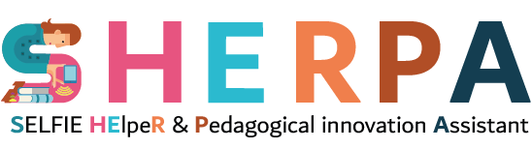
SELFIE PTK TEHTÄVÄ 3
Kehitysalueet ja tavoitteet

 | KEHITYSALUE 1 (tärkein) | KEHITYSALUE 2
SELFIE–OSA-ALUE
Esimerkiksi…..
(D) Jatkuva ammatillinen kehittyminen
SELFIE-AIHE (1) koodi/otsikko
Esimerkiksi….
(D2) Opettajjilla mahdollisuus osallistua jatkuvaan ammatilliseen kehittymiseen koskien digitaalisen teknologian tukemaa opetusta ja oppimista.
SELFIE-AIHE(2) koodi / otsikko
Mikäli määritelty- toinen mahdollinen SELFIE-aihe kehitysalueen toimenpidesuunnitelmassa
TAVOITE A
Toimenpidesuunnitelman kehitysalueen 1 tavoite
TAVOITE B
Toimenpidesuunnitelman kehitysalueen 2 tavoite (mikäli määritelty)
European Commission support for the production of this template document does not constitute endorsement of the contents, which reflect the views only of the authors. The Commission cannot be held responsible for any use which may be made of the information contained herein.

